Umwelt im Unterricht
www.umwelt-im-unterricht.de

Arbeitsmaterial (Grundschule)
Ein längeres Leben für Elektrogeräte (Basisvariante)
Mithilfe der Arbeitsmaterialien untersuchen die Schüler*innen, welche Elektrogeräte es in der Schule und bei ihnen zu Hause gibt. Zudem erarbeiten sie verschiedene Ansätze, um Elektrogeräte möglichst lange nutzen zu können.
Hinweise für Lehrkräfte
Was gehört noch zu diesen Arbeitsmaterialien?
Die folgenden Seiten enthalten Arbeitsmaterialien zum Thema des Monats „Elektroaltgeräte: Abfall oder Goldgrube?“ von Umwelt im Unterricht. Zum Thema des Monats gehören Hintergrundinformationen, ein didaktischer Kommentar sowie ein Unterrichtsvorschlag.
Sie sind abrufbar unter:
https://www.umwelt-im-unterricht.de/wochenthemen/elektroaltgeraete-abfall-oder-goldmine
Inhalt und Verwendung der Arbeitsmaterialien
Die Materialien werden für den Unterrichtsvorschlag „Elektroaltgeräte: Reparieren statt wegwerfen! (Basisvariante)“ verwendet.
Sie beinhalten ein Arbeitsblatt, mit welchem die Schüler*innen zu Beginn der Unterrichtseinheit in Partnerarbeit eine Liste mit Beispielen für Elektrogeräte erstellen. Mithilfe des zweiten Arbeitsblattes vergleichen sie zum Abschluss der Unterrichtseinheit in Partnerarbeit verschiedene Eigenschaften von Elektrogeräten und wählen jene aus, welche dazu beitragen, dass die Gegenstände länger genutzt werden können.
Neben der Basisvariante gibt es bei Umwelt im Unterricht auch einen Unterrichtsentwurf sowie dazugehörige Materialien in einer Variante für Fortgeschrittene.
Übersicht über die Arbeitsmaterialien
Arbeitsblatt 1: Elektrogeräte in der Schule und zu Hause 2
Arbeitsblatt 2: Elektrogeräte länger nutzen 3
Bildlizenzen
Smartphone: Manish Dhawan / pixabay.com / Pixabay Lizenz
Staubsauger: - / pxhere.com / CC0 1.0
Ventilator: - /pxhere.com / CC0 1.0

Arbeitsblatt 1:
Elektrogeräte in der Schule und zu Hause
Wir besitzen viele verschiedene Elektrogeräte. Da verliert man schnell den Überblick. Welche Elektrogeräte gibt es in der Schule und welche bei euch zu Hause?
Arbeitsauftrag
- Unternehmt in Partnerarbeit einen Rundgang durch die Schule. Welche Elektrogeräte könnt ihr dabei entdecken? Notiert sie in der Liste.
- Überlegt, welche Elektrogeräte es bei euch zu Hause gibt. Notiert auch diese in der Liste.
Elektrogeräte
In der Schule
Zu Hause

Arbeitsblatt 2:
Elektrogeräte länger nutzen
Welche Eigenschaften tragen dazu bei, dass Elektrogeräte länger genutzt werden können?
Arbeitsauftrag
Folgende Bilder beschreiben verschiedene Eigenschaften von Elektrogeräten.
Wählt die Eigenschaften aus, die dazu beitragen, dass die Gegenstände länger genutzt werden können. Markiert diese mit einer Farbe.
Überlegt euch Gründe für eure Wahl.

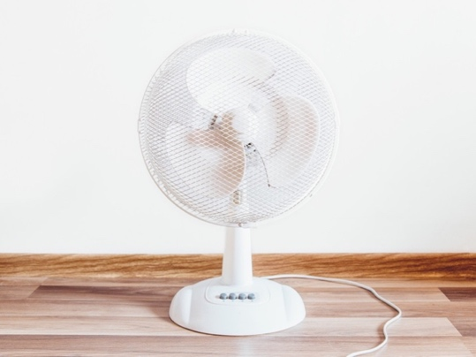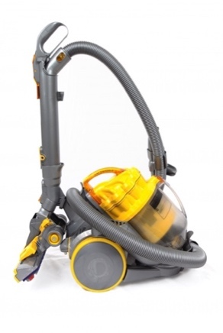
Leicht zu reparieren!
Billige Materialien
Reparatur nicht möglich
Hohe Qualität
Ersatzteile jederzeit vorrätig
Kauf von Ersatzteilen nicht möglich

